МИНИСТЕРСТВО НАУКИ и высшего образования

РОССИЙСКОЙ ФЕДЕРАЦИИ

Федеральное государственное автономное образовательное учреждение

высшего образования

«Санкт-Петербургский политехнический университет Петра Великого»

(ФГАОУ ВО «СПбПУ»)

Институт среднего профессионального образования

|  |  |
| --- | --- |
|  | директор  (подпись) Р. А. Байбиков  30.10.23 |

В ДОБРЫЕ РУКИ

Руководство системного администратора

ЛИСТ УТВЕРЖДЕНИЯ

Электронный

Представители

предприятия-

разработчика

Начальник отдела

(подпись)С. М. Новикова

31.10.23

Исполнитель (подпись) С.М. Новикова 31.10.23

Нормоконтролер

(подпись)Д. В. Иванова

31.10.23

2023

МИНИСТЕРСТВО НАУКИ И ВЫСШЕГО ОБРАЗОВАНИЯ

РОССИЙСКОЙ ФЕДЕРАЦИИ

Федеральное государственное автономное образовательное учреждение

высшего образования

«Санкт-Петербургский политехнический университет Петра Великого»

(ФГАОУ ВО «СПбПУ»)

Институт среднего профессионального образования

В ДОБРЫЕ РУКИ

Руководство системного администратора

Электронный

Листов 10

2023

**АННОТАЦИЯ**

Программа «В Добрые Руки» издания 1.0 2023 года.

Руководство системного администратора содержит информацию, по общим сведениям, программы «В добрые руки»: структура программы, настройка программы, проверка программы, дополнительные возможности и сообщение системному программисту.

Руководство системного администратора позволяет пользователям расширить знания в функционале программы с подробным описанием каждого пункта программы.

Назначение документа – ознакомление системного администратора с программным обеспечением, настройкой и установкой программы.

Руководство содержит описание функций сайта, условия работы с сайтом, указание требований к персоналу, подробную инструкцию установки и проверки ПО.

**СОДЕРЖАНИЕ**

1. Общие сведения о программе5
   1. Функциональное значение5
   2. Эксплуатационное значение5
   3. Функции программы5
   4. Минимальный состав технических средств6
   5. Минимальный состав программных средств6
2. Структура программы7
   1. Сведения о структуре программы7
   2. Сведения о составных частях программы7
   3. Переходы между страницами8
3. Настройка программы9
4. Проверка программы12
5. Дополнительные возможности12
6. Сообщение системному программисту12
7. ОБЩИЕ СВЕДЕНИЯ О ПРОГРАММЕ
   1. Функциональное значение

Сайт приюта "В добрые руки" нацелен на предоставление детальной информации о животных, их состоянии, доступности для усыновления и для упрощения для клиентов выбора и установки связи с приютом.

* 1. Эксплуатационное назначение

Сайт предоставляет функциональность как для клиентов, так и для сотрудников приюта. Клиенты могут получать информацию о приюте и животных, выбирать питомцев, вносить пожертвования и взаимодействовать с приютом для получения поддержки. Сотрудники используют сайт для заполнения анкет питомцев, обновления актуальной информации и ответа на заявки об усыновлении.

* 1. Функции программы
     1. Отображение информации о питомцах: сайт предоставляет подробную информацию о кошках приюта, фотографии животных, описание, характеристики, сертификаты вакцинации, а также новости приюта.
     2. Поиск: клиенты выполняют поиск животных с учетом их пожеланий, таких как вид, пол, возраст, цвет.
     3. Контактная информация: сайт содержит контактные данные приюта для обратной связи.
     4. Отправка заявок: сайт предоставляет форму для отправки заявки на усыновление выбранного питомца.
     5. Пожертвования: сайт содержит функцию добровольных материальных и иных пожертвований приюту.
     6. Карта отслеживания: сайт содержит электронную карту отслеживания каждого животного по индивидуальному коду чипа.
  2. Минимальный состав технических средств
     1. Веб-сервер (например, Apache, Nginx, LiteSpeed).
     2. Интернет-хостинг.
     3. Доступ к Интернету со скоростью 2 Мб/с, не менее.
     4. Резервное копирование данных и системное обслуживание.
     5. В состав технических средств должен входить персональный компьютер (ПЭВМ), с Windows 10 или более поздней версии, либо Windows Server 2016 или более поздней версии.
  3. Минимальный состав программных средств
     1. Операционная система (Linux, macOS,Windows).
     2. Веб-сервер (Apache, Nginx).
     3. Средства защиты и мониторинга сайта (антивирус).
     4. Браузеры (Google, Safari, Яндекс).

1. СТРУКТУРА ПРОГРАММЫ

**2.1. Сведения о структуре программы**

1. Главная страница сайта.

2.1.2. Страница «О нас».

2.1.3. Страница «Питомцы».

2.1.4. Страница «Как помочь».

2.1.5. Страница «Наши контакты».

2.1.6. Страница «Карта отслеживания».

2.2. Сведения о составных частях программы

В соответствии с Блок-схемой, представленной на рис. 1.

* + 1. Главная страница сайта содержит основную информацию о приюте.
    2. Страница «О нас» содержит информацию об истории приюта, новостях, счастливых историях.
    3. Страница «Питомцы» является галерей питомцев, в которой отображаются все карточки.
    4. Страница «Как помочь» содержит информацию о том, как можно помочь приюту, реквизиты для денежных пожертвований и справку о других нуждах приюты. Например, корма или наполнители.
    5. Страница «Наши контакты» содержит ссылки на социальные сети и номер телефона приюта.
    6. Страница «Карта отслеживания» содержит карту, по которой по индивидуальному коду чипа можно отследить местоположение питомца.
    7. Сведения о связях между составными частями программы.

Блок-схема.

Рис. 1

* 1. Переходы между страницами.

В соответствии с навигационной схемой сайта (см. рис. 1), ПО обеспечивает следующие переходы между страницами.

* + 1. С главной страницы осуществляется переход на все остальные страницы сайта: «О нас», «Контакты», «Питомцы», «Как помочь», «Наши контакты», «Карта отслеживания».
    2. Со страницы «О нас» осуществляется переход на страницы: «История приюта», «Отчеты», «Наша команда», «Счастливые истории».
    3. Со страницы «Питомцы» осуществляется переход на страницы: «Срочные сборы», «Анкета любого выбранного питомца».
    4. Со страницы питомцы осуществляется переход на страницы: «Подарить необходимое», «Оставить форму для связи».
    5. Со страницы «Как помочь осуществляется переход на страницы: «Финансовая помощь», «Подарить необходимое».
    6. Со страницы «Наши контакты» осуществляется переход на страницы «Социальные сети», «Адрес приюта и правила посещения», «Оставить форму для связи».

1. НАСТРОЙКА ПРОГРАММЫ

3.1. Запустить установщик 29_XnConvert-win-x64 из имеющегося файла, через расширение.

3.2. Принять условия соглашения (рис. 2).

Условия соглашения

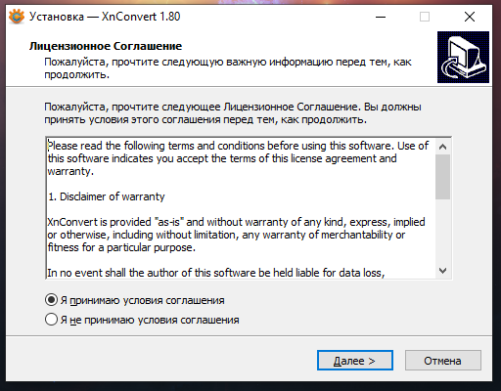

Рис. 2

3.3. Выбрать папку для установки (рис. 3).

Выбор папки для установки

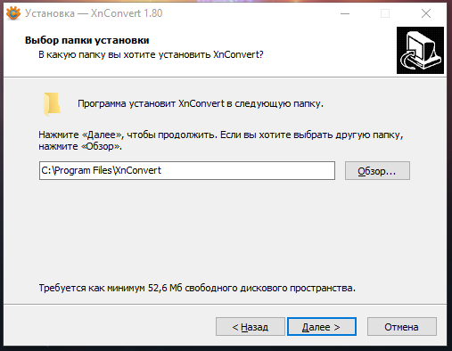

Рис. 3

3.4. Выбрать папку в меню «Пуск» (рис. 4).

Выбор папки

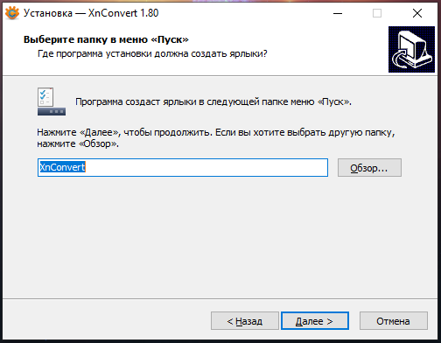

Рис. 4

3.5. Подтвердить и установить (рис. 5).

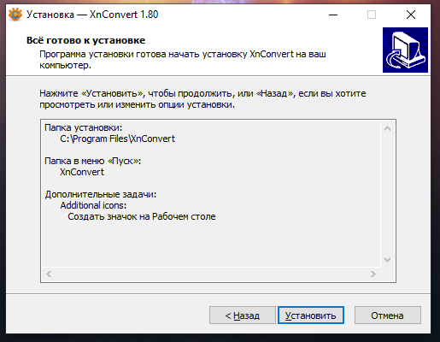

Рис. 5

3.6. После успешной установки нажать «Завершить» и можно запускать программу (рис. 6).

Завершение

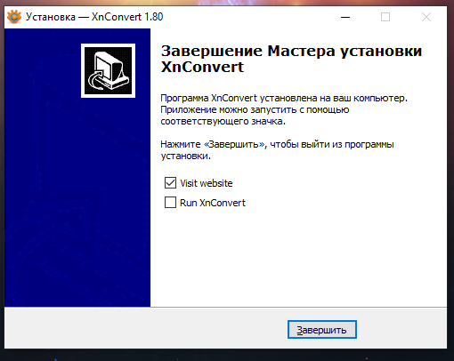

Рис. 6

1. ПРОВЕРКА ПРОГРАМММЫ

Открыть сайт с помощью ссылки при помощи браузера.

На главной странице нажать на кнопку «Выбор друга». Далее откроется другая страница с животными, содержащая фильтры. Выбрать нужные фильтры и нажать на кнопку «Поиск». Откроется новая страница с результатами поиска по установленным фильтрам с информацией по животным, соответствующих выбранным фильтрам.

Если все действия были соблюдены и их результат соответствует описанному, то тогда программа работает правильно, без ошибок.

1. ДОПОЛНИТЕЛЬНЫЕ ВОЗМОЖНОСТИ

Информация по данному разделу отсутствует.

1. СООБЩЕНИЕ СИСТЕМНОМУ ПРОГРАММИСТУ

Информация по данному разделу отсутствует.